**PROIECT HTML**

**Temă**:

Realizați un site sub formă de cadre despre ........ – artist / actor / sportiv / carte / film / formație /animal /pasăre /mașini etc

! Două teme identice = nota 1(unu)

**Structura**:

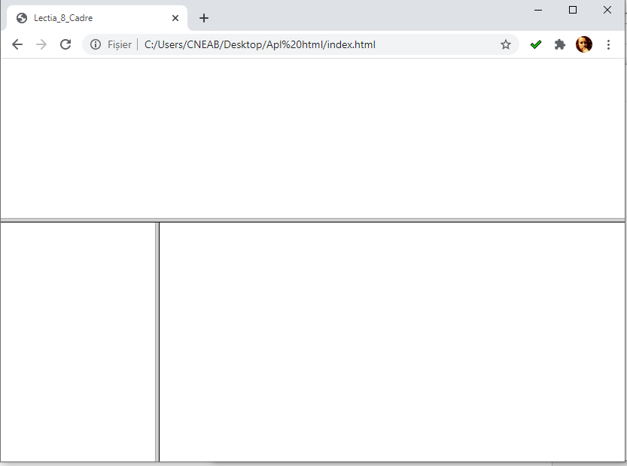

**Conținut**:

* 4 pagini html:
  + index.html – va conține structura cadrelor
  + frame_a.html este un fișier html care are conținutul Cadrul A (va conține un colaj cu 4 imagini)
  + frame_b.html este un fișier html care are conținutul Cadrul B (va conține o lista ordonata sau neordonata cu legături care se vor deschide în cadrul3)
  + frame_c.html este un fișier html care are conținutul Cadrul C (va conține prezentarea subiectului temei alese

**Important:**

* **în cele 3 pagini html cu numele frame_a, frame_b, frame_c vreau să se regăsească toate elementele html învățate:**
  + **text și formatare text/font**
  + **formatare pagină**
  + **liste**
  + **imagini**
  + **tabele (cel puțin 1)**
  + **legături (cel puțin o legătură către sursa informațiilor)**

**Cele 4 pagini html + alte fișiere folosite (imagini) *se vor încărca în Google Classroom* sub formă de arhivă sau de sine stătătoare (adică toate fișierele) până la data de 22.12.2022.**